# Učinki stikanja litosferskih plošč v Srednji Ameriki

Srednja Amerika je območje vulkanov in potresov. Prav pod njo se stika kar šest litosferskih plošč. Na severu (pod Mehiko) se nahaja Severnoameriška plošča, na njeni levi strani leži Tihooceanska plošča, ki se proti jugu stika še z ploščo Kokos ter ploščo Nazca te dve pa se proti vzhodu stikata še s Karibsko in Južnoameriško ploščo.

Ob stikih litosferskih plošč se nahajajo številni še vedno delujoči ter ugasli vulkani, ki se vlečejo čez Mehiko ter Medmorsko Ameriko, podoben pojav pa se pojavi tudi v Malih Antilih.

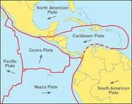

Na stikih litosferskih plošč sta dve najpomembnejši območji subdukcije. (SUBDUKCIJA-tonjenje ali spodrivanje ene tektonske plošče pod drugo).

* Prvo območje je na vzhodnem robu manjše Karibske plošče, ki jo stiskata veliko večji Severnoameriška in Južnoameriška plošča. Posledica tega stiskanja je venec vulkanskih Malih Antilov ter območje katastrofalnih izbruhov in hudih potresov.
* Drugo območje subdukcije, ki je precej obsežnejše, je ob tihooceanski obali Mehike in Medmorske Amerike. Plošča Kokos se namreč vsako leto za približno 6-7cm spodrine pod Severnoameriško in Karibsko ploščo. Posledice so, da so jugozahodni deli Mehike in Medmorske Amerike območja močnih potresov ter vulkanskega delovanja (še vedno nastajajo tudi novi ognjeniki).

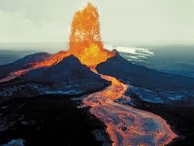

Ogromno krat se zgodi, da se tla Srednje Amerike stresejo ali pa izbruhne kakšen vulkan. Ljudje so vedno zelo oškodovani, saj nimajo nikakršne zaščite, poleg tega pa so še revni. Vulkani lahko pod sabo pokopljejo cele vasi, potresi pa zrušijo cela mesta.

Viri: <http://www.google.com/imghp>

In učbenik: Jurij Senegačnik Svet geografija za 2. Letnik gimnazij